**SỞ GIÁO DỤC VÀ ĐÀO TẠO KỲ THI TUYỂN SINH LỚP 10**

**TỈNH KOMTUM** **Năm học: 2021 - 2022**

**Môn thi: TOÁN**

**ĐỀ THI CHÍNH THỨC**

*Thời gian làm bài: 120 phút*

(*Không kể thời gian phát đề*)

1. (2 điểm)

1. Không dùng máy tính cầm tay, tính giá trị biểu thức .

2. Tìm *m* để đồ thị hàm số  đi qua điểm .

1. (3 điểm)

1. Không dùng máy tính cầm tay, giải hệ phương trình .

2. Cho phương trình  (m là tham số).

a. Giải phương trình (1) khi .

b. Tìm m để phương trình (1) có hai nghiệm x1, x2 thỏa mãn .

1. (1.5 điểm)

Để khuyến khích người lao động sử dụng cồn sát khuẩn rửa tay phòng ngừa dịch Covid-19. Công ty A đã giảm giá mặt hàng này 2 lần tiên tiếp trong một thời gian ngắn, lần 1 giảm 10% giá ban đầu, lần 2 giảm tiếp 15% giá đang bán. Do đó mặt hàng này đến tay người tiêu dùng với giá là 15300 đồng/1chai sản phẩm. Hỏi ban đầu công ty A bán 1 chai sản phẩm giá bao nhiêu.

1. (2 điểm)

Cho tam giác ABC có ba góc nhọn nội tiếp đường tròn (O). Kẻ các đường cao BH, CK (H nằm trên AC, K nằm trên AB).

1. Chứng minh tứ giác BCHK nội tiếp và .

2. Chứng minh .

1. (1 điểm)

Cho đường tròn (C) tâm O có bán kính , vẽ dây cung AB của đường tròn (C) sao cho khoảng cách từ tâm O tới AB là 3cm. Tính diện tích hình chữ nhật nội tiếp (O) có một cạnh là dây cung AB.

1. (0.5 điểm)

Cho a, b là hai số thực thỏa mãn . Chứng minh rằng .

ĐÁP ÁN

**Câu 1.** (2 điểm)

1. 

2. Đồ thị hàm số  đi qua điểm nên 



**Câu 2.** (3 điểm)

1. 

2. Cho phương trình  (m là tham số)

a. Giải phương trình (1) khi 

Thay $m=3$ vào phương trình (1) ta được:

 Vì  nên phương trình có hai nghiệm phân biệt là: .  
Vậy với $m=3$ phương trình có tập nghiệm là .

b. Tìm m để phương trình (1) có hai nghiệm x1, x2 thỏa mãn 

Để phương trình (1) có hai nghiệm $x_{1},x_{2}$ thì  
  
  
  
Khi đó áp dụng định lí Vi-ét ta có: .  
Ta có:

Ta có  nên phương trình có 2 nghiệm phân biệt   
Kết hợp điều kiện $\left(\begin{matrix}*\end{matrix}\right)$ ta có $m=-1$ thỏa mãn.  
Vậy $m=-1$ là giá trị cần tìm.

**Câu 3.** (1.5 điểm)

Gọi giá bán ban đầu của 1 chai cồn sát khuẩn là x (đồng) (x>0)

Sau lần thứ nhất giảm giá thì giá bán của 1 chai là (đồng)

Sau lần thứ hai giảm giá thì giá bán của 1 chai là (đồng)

Vì sau hai lần giảm giá thì giá của 1 chai sát khuẩn có giá là 15300 đồng nên ta có phương trình

(nhận)

Vậy ban đầu công ty A bán 1 chai sản phẩm sát khuẩn với giá 20000 đồng..

**Câu 4.** (2 điểm)

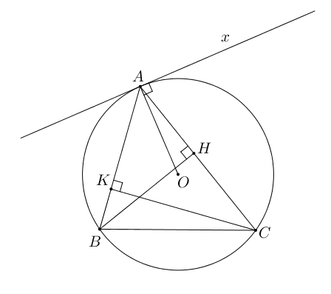

1. Vì BH, CK là các đường cao của nên .  
Xét tứ giác $BCHK$ có nên BHCK là tứ giác nội tiếp (tứ giác có 2 đỉnh kề cùng nhìn 1 cạnh dưới các góc bằng nhau).  
 (góc ngoài và góc trong tại đỉnh đối diện của tứ giác nội tiếp).  
Xét và  có: chung; (cmt)  




2. Kẻ tiếp tuyến A x của (O)

Ta có (cùng chắn cung AC)

Mà (cmt)

Suy ra: 

Lại có 2 góc này nằm ở vị trí 2 góc so le trong nên A x / / H K.

Vì A x là tiếp tuyến của (O) tại A nên OA Ax

Vậy OA  HK

**Câu 5.** (1 điểm)

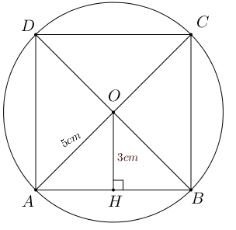

Gọi H là trung điểm của AB 

vuông tại H có



Vẽ đường kính AC, BD

(góc nội tiếp chắn nửa đường tròn)

Ta có AC=2AO =10(cm}.

Áp dụng địnhh lí Pytago trong tam giác vuông ABC ta có:

(cm)

Vậy (cm)

**Câu 6.** (0.5 điểm)

Cho a, b là hai số thực thỏa mãn . Chứng minh rằng 

Giả sử 

Do  nên

 , , , 

Ta có:   
  
Do đó .  
Vậy với a, b là hai số thực thỏa mãn  thì ta luôn chứng minh được  .